**飞驴用户需求说明书-3.0**

1. **引言**
2. 编写目的：

现在社会很多人由于主观或客观原因越来越依赖于互联网，因此随着时代的发展各种移动应用app层出不穷，面向年轻人拥有广阔的消费群体。很多旅游景点可以通过在互联网上的宣传，不仅提升自己的知名度，带来财路，还促进了人们的消费。人们希望能旅游，并且是能从网上做好旅游攻略的出行，需要一个自助旅游系统来满足他们的需求。所以本网站以人民为本，惠民惠人，带来更多的方便与实用性给用户，我们一直是实力与做对于用户或客户使用更加方便更加高效地软件。

1. 项目背景：

本项目基于项目背景开发一款支持网上景点订票的系统，用户需实名注册。本应用面向网上订票的消费者用户、经商贸易的商家景点用户。消费者用户需注册手机号、绑定微信银行卡等，商家需注册系统线上官网或是店铺。本应用致力于保护用户隐私、遵守一切法律、维护社会与绿色环保的开发过程。项目的开发面向消费者，商家，因此研发设计需要考虑两类用户而设计两种不同的系统实现不同的功能，消费者系统需要涉及分类推荐、搜索景点、经典筛选、预订、下单、付款、完成订单、订单评价等功能，除此之外，对消费者及订单的数据需通过数据库进行存储。项目研发过程中应考虑前端的美观和系统的优化，尽可能从需求、可行性、美观、效率等多个方面进行考虑，同时项目应考虑到用户的安全隐私、环保性、成本等问题，通过测试与用户的反馈对项目进行维护工作并更新版本和日志文档。

1. 名词解释：

以人为本，惠民惠人：以人为本，是[胡锦涛](https://baike.baidu.com/item/%E8%83%A1%E9%94%A6%E6%B6%9B/115347" \t "https://baike.baidu.com/item/%E4%BB%A5%E4%BA%BA%E4%B8%BA%E6%9C%AC/_blank)同志提出的[科学发展观](https://baike.baidu.com/item/%E7%A7%91%E5%AD%A6%E5%8F%91%E5%B1%95%E8%A7%82/317422" \t "https://baike.baidu.com/item/%E4%BB%A5%E4%BA%BA%E4%B8%BA%E6%9C%AC/_blank)的核心   ，体现了[中国共产党](https://baike.baidu.com/item/%E4%B8%AD%E5%9B%BD%E5%85%B1%E4%BA%A7%E5%85%9A/117227" \t "https://baike.baidu.com/item/%E4%BB%A5%E4%BA%BA%E4%B8%BA%E6%9C%AC/_blank)全心全意[为人民服务](https://baike.baidu.com/item/%E4%B8%BA%E4%BA%BA%E6%B0%91%E6%9C%8D%E5%8A%A1/12520825" \t "https://baike.baidu.com/item/%E4%BB%A5%E4%BA%BA%E4%B8%BA%E6%9C%AC/_blank)的根本宗旨。过去的发展观认为，发展就是经济的快速运行，就是[国内生产总值](https://baike.baidu.com/item/%E5%9B%BD%E5%86%85%E7%94%9F%E4%BA%A7%E6%80%BB%E5%80%BC/31864" \t "https://baike.baidu.com/item/%E4%BB%A5%E4%BA%BA%E4%B8%BA%E6%9C%AC/_blank)（[GDP](https://baike.baidu.com/item/GDP/41201" \t "https://baike.baidu.com/item/%E4%BB%A5%E4%BA%BA%E4%B8%BA%E6%9C%AC/_blank)）的高速增长，它忽视甚至损害人民群众的需要和利益。这种发展观“[见物不见人](https://baike.baidu.com/item/%E8%A7%81%E7%89%A9%E4%B8%8D%E8%A7%81%E4%BA%BA/4639131" \t "https://baike.baidu.com/item/%E4%BB%A5%E4%BA%BA%E4%B8%BA%E6%9C%AC/_blank)”，其实质是一种“以物为本”的思想，它和以人为本所代表的是两种不同的[发展观](https://baike.baidu.com/item/%E5%8F%91%E5%B1%95%E8%A7%82/845423" \t "https://baike.baidu.com/item/%E4%BB%A5%E4%BA%BA%E4%B8%BA%E6%9C%AC/_blank)。施恩惠于民；爱民。

**2、参考目前主流的旅游软件**

①携程：是一个线上预定旅游的平台

②爱彼迎：是一个线上预定酒店民宿的平台

③途牛网：途牛网是一个线上预定旅游的平台，在国内的知名程度还是非常高的，涉及的方面也非常广，从一两天的省内游到几个月的境外度假都能在这里进行预定，可以说是很不错的选择。

④飞猪：飞猪在线上旅游这一款算是新星了，不过因为是阿里旗下产业，所以在使用程度上还是有一定市场的，另外，根据阿里方面提出来的三大未来版块的理念，在功能上也比较酷炫，提供了一些高科技的预约途径，比如vr看房等等，让客户在预定之前能够对目的地点的环境有所了解。

⑤美团：可以线上预定酒店民宿

**3、需求概述**

（1）基本用户需求

1. 用户可以进行注册，输入要注册的用户名和密码，输入身份证绑定实名信息，输入联系电话以保证账号安全。
2. 用户可以进行登录，输入已注册的用户名和密码进行登录。
3. 用户可以查看景点，点击景点名字来进行景点介绍、景点图片的预览。
4. 用户可以查询景点，输入想查找的经典名字来进行景点查找。查找后的景点可以进行预览。
5. 用户可以接收、观看景点的推荐，如果没有明确的想旅游的目标，可以通过景点推荐来进行斟酌选择。
6. 用户可以线上进行购票，如果相中了景点，则可直接进行订票。
7. 用户可以查询景点实时的客户热线。
8. 用户可以查询景点实时的天气情况。
9. 用户可以直接查询现在所在地去往景点的最优路线并导航。
10. 用户可以进行景点的游玩评价。
11. 用户可以搜索查询景点周围的吃喝玩乐推荐。

（2）我方飞驴自助旅游系统新功能

我们都知道，2019年末以来我们国家爆发了新冠肺炎疫情，此疫情的危害性和严重性在我们国家史上算是空前绝后的。国家为了管控疫情付诸了极大努力，为了保护人民能从疫情中免除危害给予了很多支持。自疫情爆发后，国家出台了许多政策防止疫情的扩散发展，为了疫情的防治和人民的安危出了不少的力量。作为国家的青少年，未来的栋梁，肩负着中华民族伟大复兴的重任的我们，有什么理由不去拥护呢。

为了响应国家抗疫的号召，我方飞驴制作了随时给用户查看疫情要求的功能，用户可以进行疫情情况的查看，用户还可以进行景点不同的防治疫情的要求。希望每一个人都能为国家的防止疫情做出自己的一份微薄之力。

其次，飞驴为北京特有的特色净身打造。虽说美团携程都是覆盖全国的，但是我方的飞驴专门提供给喜好北京文化，想于北京旅游的用户，对于北京这块地方的景点特色、文化特色我方飞驴一定描述的全面俱到，各类北京本地的土特产和游玩推荐应有尽有。用户可以用我方飞驴在北京拥有完美的游玩体验。

**4、项目期望**

与用户给定的需求一致，完全实现给定需求规定的功能和性能，方便用户体验和使用，希望有越来越的用户使用飞驴平台。

1. **需求用例图**

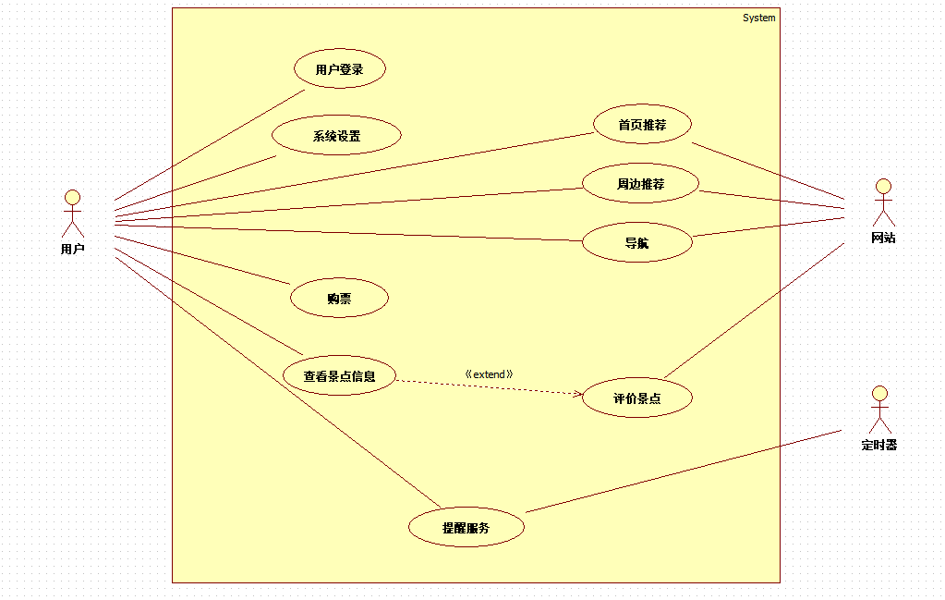

**6、需求顺序图**



**7、需求优先级**

（1）用户偏好

从这个角度进行分析，飞驴自助旅游系统主要面向的是在北京本地与想要于北京进行细致旅游的用户。所以在用户看来，能比肩于美团、携程旅行等的同行旅游软件甚至超出同行建立出自己优势的地方，莫过于飞驴带有精细、详尽的地图导航系统和本地的各种避坑推荐。北京毕竟是一个很古老、历史悠久的城市，在今天不仅是我们中华人民共和国的首都，还是承载了中华上下五千年的古都之一，如四合院、紫禁城特别是胡同，用户想要体验北京的优秀文化和物质不能少去胡同里打转，而精确的导航系统就成了用户们的及时雨。所以按照这个角度来说，“周边推荐”和“导航”这两个功能需求将是飞驴最优先级的功能需求。

（2）商业优势

从另一个角度来分析，目前国情是防控疫情，尽量减少人流量的流动，减少人为的聚集活动，防止疫情进一步扩散是我们国家的的形式需求。而飞驴想要比肩于美团、携程旅行等的同行旅游软件甚至超出同行建立出自己优势的地方，莫过于响应国家的号召，将防控疫情作为需求的第一要务，这也是飞驴自助旅游系统所具有的特色。

综上所述，为需求优先级画了一幅象限图。

用户购票

用户偏好

商业优势

防控疫情

景点推荐

景点评价

用户登录

订单提醒

系统设置

导航

周边推荐

无衣小组用户代表：刘洋

2021-10-15